LUNES 06 de abril del 2020



1. Completa y colorea:

La centena es un conjunto de ______________________.



2. Gráfica una centena.

3. Observa este código que deberás usar.



En las centenas En las decenas

En las unidades

Lunes 06 de abril del 2020

 Lunes 06 de abril del 2020

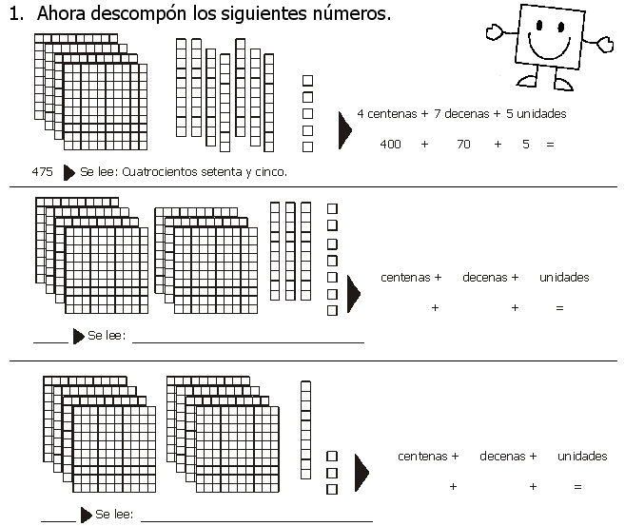



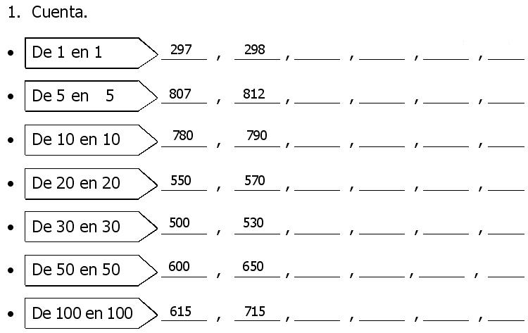

* 1. **Completa:**